РИСОВАНИЕ «День Победы»
Исходя из темы творческого задания несложно догадаться, что содержанием рисунка может быть всё, связанное с:
- военной техникой;
- оружием;
- сценами сражений.
Кроме того, важно помнить, что День Победы — это праздник, поэтому без парада и салюта не обойтись. К тому же фейерверк является подходящей темой для создания рисунков в нетрадиционных техниках, например, техникой набрызга, пальцеграфией.
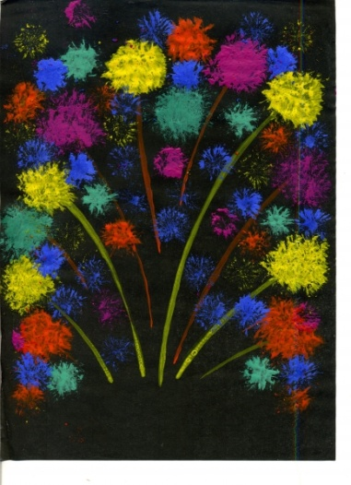
Для придания яркости рисунку салют можно сделать на чёрном фоне

Чем и как рисовать
Что касается материалов, то рисунки могут быть выполнены:
- красками — причём и для традиционных, и для нетрадиционных техник для детей любого возраста;
- карандашами — универсальный материал, который, например, младшим дошколятам удобен для раскрашивания;
- фломастерами — для придания рисунку яркости и наведения контуров;
- восковыми мелками — обычно ими вооружаются дети среднего и старшего дошкольного возраста, чтобы сделать свои произведения ярче.
- открытка ко Дню Победы (с цифрой 9, каской и/или звездой);
- георгиевская лента, выполненная карандашами (задача — не выходить за контуры раскрашиваемого сюжета);
- салют (обычно в пальчиковой технике).
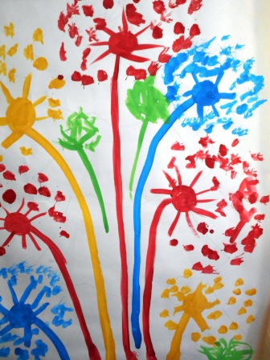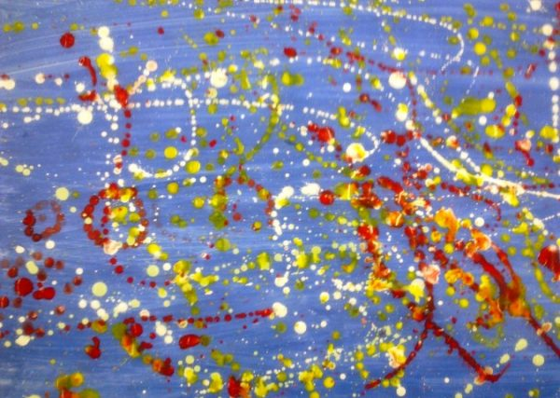
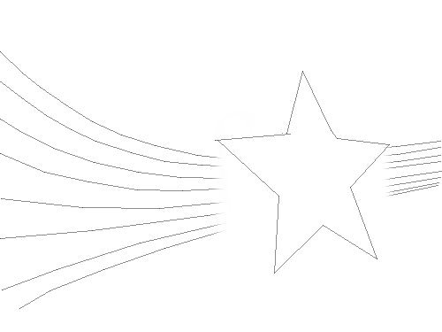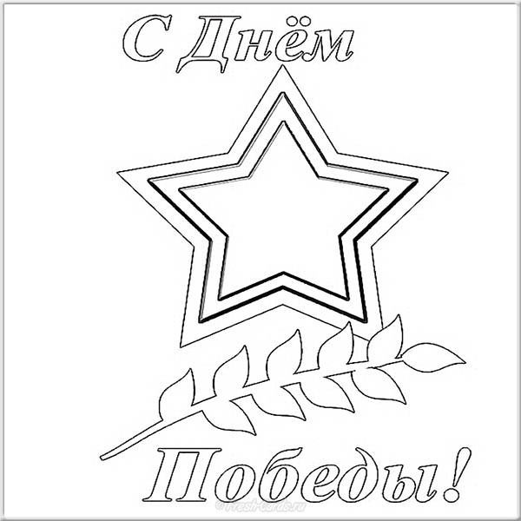
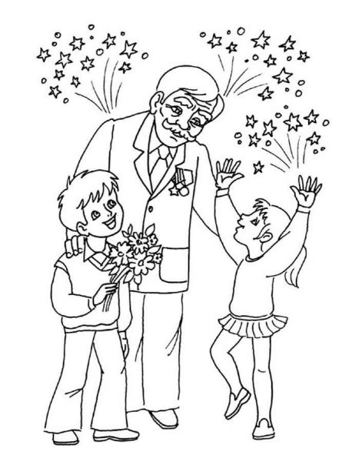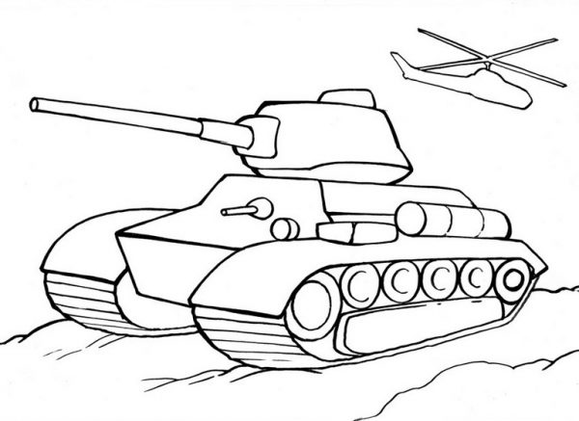
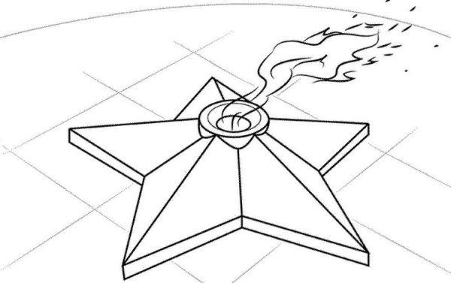
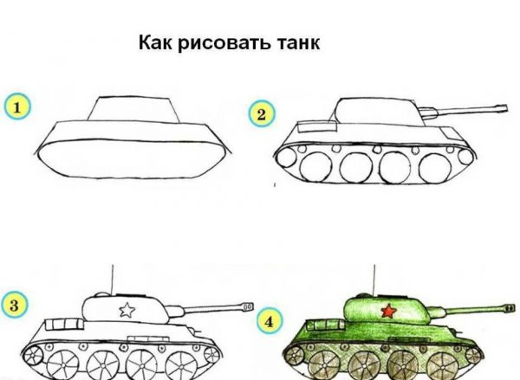
У малышей могут возникнуть сложности с прорисовыванием ровных линий, поэтому, возможно, потребуется помощь взрослого
Инструкция:
- Рисуем вытянутый овал.
- Сверху дорисовываем к нему трапецию без нижнего основания.
- На это трапецию надстраиваем ещё одну.
- Показываем ещё одну линию параллельно основанию трапеции — толщину гусениц танка.
- Дорисовываем пушку, колёса, детализируем корпус танка.
- Рисуем звезду, прорисовываем детали колёс.
- Раскрашиваем рисунок.

